神在人的國中掌權 - 但以理書

第七課 南方王和北方王異象,敵基督,結局 (但11:1-12:13)

一. 真確書上的宣告(11:1-12:4)

1. Behold, 看哪! (v.1-20)

A. 波斯帝國(v.2)

a. 還有三王興起

b. 第四王必富足(變為富有+財富) 遠勝諸王(前面所有的王)。他因富足成為強盛，

就必激動(煽動) 大眾(各國) 攻擊希臘國(kingdom)。

1. 古列/ 賽魯士
2. 亞哈隨魯
3. 大流士一世
4. 薛西斯一世

B. 希臘帝國(v3-4)

a. 必有一個勇敢(強大) 的王興起，執掌(治理) 大權(許多統治者)，隨意而行。  
b. 他的國必破裂，向天的四方分開(被劃分)，卻不歸他的後裔，治國(治理)的

權勢(統治權) 也都不及他；因為他的國必被拔出，歸與他後裔之外的人。

C. 南方王 vs. 北方王 (約 150年的長期的戰爭) (v.5-20)

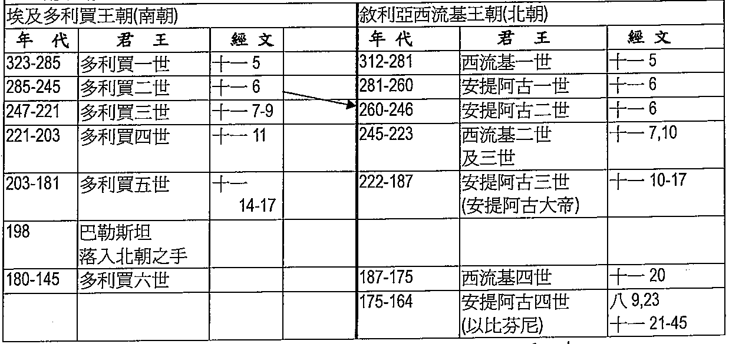

2. 卑鄙 (被藐視,被輕看)的王 (11:21-11:35)

- Antiochus IV Epiphanes 安提阿哥四世, 預表敵基督

A. 他的興起 (v.21-23)

a. 人未曾將國(kingdom) 的尊榮給他，他卻趁人坦然無備(平靜,安逸,昌盛) 的時候，

用諂媚的話(滑溜,花言巧語) 得國(王權)。

b. 必有無數的軍兵勢如洪水(洪水般的勢力)，在他面前(被)沖沒敗壞(打碎)；

同盟(結盟)的君(領袖)也必如此。

c.  與那君結盟(聯合)之後，他必行詭詐，因為他必上來以微小(少數)的軍 (人民)

成為強盛(強大,眾多)。

B. 他特殊的作為 (v.24) - 他列祖和他列祖之祖所未曾行的

趁人坦然無備(平靜,安逸,昌盛) 的時候，他必來到國(省)中極肥美(沃)之地，

行他列祖和他列祖之祖所未曾行的，將擄物、掠物，和財寶散給眾人，又要設計(謀算x2)

攻打保障(在上的要塞)，然而這都是暫時的(time)。

C. 攻擊南方王 (v.25-27)

他必奮勇向前(激動他的力量和他的心)，率領大軍攻擊南方王；南方王也必以極大極強的軍兵與他爭戰，卻站立不住，因為有人設計(x2) 謀害南方王。吃王膳的，必敗壞他；

他的軍隊必被沖沒，而且被殺的甚多。至於這二王，他們心懷惡計，同席說謊，

計謀卻不成就；因為到了定期，事就了結(因為所定的結局未到!)。

D. 簽了聖約卻悔約 (v.28-32)

a. 他必帶許多財寶回往本國，他的心反對聖約，任意而行，回到本地。

b. 到了定期(指定的時間)，他必返回，來到南方。後一次卻不如前一次，

因為基提(壯漢,塞浦路斯)戰船必來攻擊他，他就喪膽(失望,沮喪)而回，

c. 又要惱恨(厭惡) 聖約，任意而行；他必回來聯絡(重用) 背棄聖約的人。  
他必興兵(手臂)，這兵必褻瀆聖地，就是保障(安全,避難所)，

除掉(turn)常獻的燔祭，設立那行毀壞可憎的(行毀壞者可憎的像)。

d.  作惡違背聖約的人，他必用巧言(諂媚,圓滑,好聽的允諾) 勾引(污染,褻瀆)

E. 認識神的子民剛強行事(v.33-35)  
 a. 認識神的子民剛強行事。民間的智慧人(謹慎的,有見識的,洞察力)

必訓誨(分辨,理解) 多人；然而他們多日必倒在(蹣跚,搖搖欲墬) 刀下，

或被火燒，或被擄掠搶奪。

b. (在…之中) 他們仆倒的時候，稍得扶助(x2)，卻有許多人用

諂媚(滑溜,花言巧語) 的話親近(連結) 他們。 智慧(謹慎的,有見識的,洞察力)

人中有些仆倒的，為要熬煉(試驗) 其餘的人，使他們清淨(淨化) 潔白，

直到末了；因為到了定期，事就了結(因為所定的時候尚未到!)。

3. 自高自大的王 (11:36-45) - 敵基督?

這一段經文解釋的主要困難是此處的預言與安提阿哥四世並不吻合，那到底這段經文

要怎樣看待？…比較可能是這個異象先實現在當日的安提阿哥四世身上，末世時又

雙重應驗在敵基督身上。

A. 攻擊萬神之神 (v.36-39)

a. 王必任意而行，自高自大(高舉+變大)，超過(在…之上) 所有的神，

用(說) 奇異(非凡的,難以了解) 的話攻擊萬神之神。他必行事亨通，

直到主的忿怒(厭惡,憤恨) 完畢，因為所定的事必然成就。

b. 他必不顧(分辨,理解) 他列祖的神，也不顧婦女所羨慕(悅人,珍貴) 的神，

無論何神他都不顧(分辨,理解)；因為他必自大(變大)，高過一切(all)。

c. 他倒要(在上面的座位上) 敬拜保障(力量,forces) 的神，用金、銀、寶石和

可愛(悅人,珍貴) 之物敬奉他列祖所不認識的神。他必靠外邦神的幫助，

攻破最堅固(force)的保障(要塞)。

d. 凡承認(x2) 他的，他必將榮耀(富足,尊榮) 加給他們，使他們管轄許多人，

又為賄賂(獎賞,雇用) 分地與他們。

B. End Time列國來和他爭戰 (v.40-45)  
 a. 到末了(end time)，南方王要與他交戰，也必進入列國(land)，

如洪水氾濫(沖沒,漲溢)。又必進入那榮美之地。

b. 有許多國(many) 就被傾覆，但以東人、摩押人，和一大半亞捫人必脫離(溜出)

他的手。他必伸手攻擊列國(land)；埃及地也不得脫離(拯救)。…,

利比亞人和古實人都必跟從他。

c. 從東方和北方必有消息(風聲)擾亂他，他就大發烈怒出去，要將多人

殺滅(滅絕)淨盡(完全毀壞)。

d. 他必在海和榮美的聖山中間設立他如宮殿的帳幕

然而到了(一直到…) 他的結局(結束)，必無人能幫助他。

4. 以色列得拯救 (12:1-4)

A. 那時(time, season)，保佑你本國之民的天使長(大君) 米迦勒必站起來，

並且有大艱難(危難,困境)，從有國以來直到此時(time)，沒有這樣的。

你本國的民中，凡名錄在冊上的(所有找到,寫在冊上的)，必得拯救(逃出)。

B. 睡在塵埃(乾燥+土地) 中的，必有多人復醒(睡醒)。

其中有得永生(這些+永遠活著)的，有受羞辱(這些+責備)永遠被憎惡的

C.  智慧人(謹慎的,有見識的,洞察力) 必發光(被告誡,被光照)，如同天上的光；

那使多人歸義(公義)的，必發光如星，直到永永遠遠。

D. 但以理啊，你要隱藏(住嘴) 這話(word)，封閉(seal) 這書，直到末時(end time)。

必有多人(many) 來往奔跑（切心研究），知識(洞察力) 就必增長。

二. 結局, 末時(end time) (12:5-13)

1. Behold, 看哪! (v.5-7)

這奇異的(奇事,神難以了解的作為) 事到幾時才應驗(結束,結局) 呢？

A. 我聽見那站在河水以上、穿細麻衣的，向天舉起左右手，

指著活到永遠的主起誓說：「要到一載(time)、二載(times)、半載(half)，

打破(粉碎) 聖民權力(力量) 的時候，這一切事就都應驗(完成,結束)了。」

B. 但以理啊，你只管去；因為這話(word) 已經隱藏(住嘴) 封閉(seal)，

直到末時(end time, 結束時候)。

2. 必有許多人使自己清淨(pure) 潔白，且被熬煉(試驗)；但惡人仍必行惡，一切惡人

都不明白(分辨,理解)，惟獨智慧人(謹慎的,有見識的,洞察力) 能明白(分辨,理解)。

3. 從除掉常獻的燔祭，並設立那行毀壞可憎之物的時候(行毀壞者可憎的像)，

A. 必有一千二百九十日。 (耶穌基督降臨後 30 天時間審判列國, 太25:31-46)

B. 等(碰觸) 到一千三百三十五日的，那人便為有福(幸福,福氣)。

(45 天潔淨戰場, 潔淨聖殿時間)

4. 你且去等候結局(end)，因為你必安歇(休息,安歇)。到了末期(結局之日)，你必起來，

享受你的福分(lot,分地,所得的份)。

